Структурное подразделение
«Детский сад №11 комбинированного вида»
МБДОУ «Детский сад «Радуга» комбинированного вида
Рузаевского муниципального района

Проект
«Маленькая батарейка»

Подготовила: воспитатель 1 младшей группы
Шкаркина Е.Я.

Рузаевка 2023г.

Социально – экологический проект
«Маленькая батарейка»
Пояснительная записка.
Ученые подсчитали: в среднем одна семья за год использует 60 батареек. Элементы питания используются везде – в детских игрушках, плеерах, фотоаппаратах, пультах управления. Но выкидывать их нельзя, необходима утилизация. Эксперты уверяют, что один выброшенный элемент питания загрязняет 400 литров воды и 20 квадратных метров почвы. На каждой пальчиковой батарейке есть значок – перечеркнутая мусорная корзина. Это означает, что выбрасывать батарейки в мусорное ведро, откуда они попадают на свалку – категорически нельзя. В России в ближайшее время появятся заводы по переработки батареек. А пока задача всех неравнодушных жителей нашей планеты собирать батарейки. В батарейках содержится множество различных металлов – ртуть, никель, кадмий, свинец, марганец и цинк, которые имеют свойство накапливаться в живых организмах, в том числе и в организме человека, и наносить существенный вред здоровью. Одна батарейка, даже «таблетка» попав случайно в организм человека, может убить его за 30 минут. Такое иногда случается с детьми, любящими разбирать игрушки.
Помните на этой планете расти вашим детям и внукам. Берегите себя, своих детей и наш общий дом – Землю от маленьких микроб - батареек. Чем опасны металлы, находящиеся в батарейках?
Свинец. Накапливается в основном в почках. Вызывает заболевание мозга, нервные расстройства.
Кадмий. Накапливается в печени, почках, костях и щитовидной железе. Провоцирует рак.
Ртуть. Влияет на мозг, нервную систему, почки и печень. Вызывает нервные расстройства, ухудшение слуха, зрения, нарушение двигательного аппарата и заболевание дыхательных путей. Наиболее уязвимы дети. Металл ртуть – яд. По степени воздействия на организм человека ртуть относится к 1-му классу опасности – «чрезвычайно опасные вещества».
Цель проекта:
Привлечь внимание детей первой младшей группы и родителей к экологической проблеме использованных батареек и необходимости их правильной утилизации.
Задачи проекта:
1.Рассказать детям о степени экологической опасности использованных батареек для человека и окружающей среды.
2. Установить контейнер для сбора использованных батареек и организовать их сдачу в пункты приёма.
3. Организовать в детском саду акцию по сбору использованных батареек.
4. Провести агитационную работу с родителями об экологической значимости проекта.
5.Результаты проекта.
2.
Тип проекта: информационный, кратковременный с 1марта по 30 апрелья.
Актуальность данной темы. Наша жизнь зависит от состояния окружающей среды, это понимает каждый житель планеты Земля. Мы едим экологически чистые продукты, хотим гулять в чистом лесу, парке, жить в экологически чистых районах. Мы не задумываемся, что чистота окружающей среды во многом зависит от нас самих, от нашего поведения в природе, в быту. Тема экологической ситуации очень актуальна для нашего округа. Одной из важных проблем является утилизация отходов производства и потребления. Современный человек производит такое количество отходов, что проблема их утилизации становится с каждым днём всё более масштабной во всём мире, и над этой проблемой работают многие ученые люди. Беспечно выброшенное в ведро батарейка попадает на свалку, где каждое лето с другим мусором возгорается и тлеет, с клубами дыма выпуская тучи вредных микробов.
Во всём цивилизованном мире отработанные батарейки собирают и утилизируют отдельно от бытового мусора. Это нормально – не выбрасывать яд в землю!
Проблема: «Куда же девать севшие батарейки».

Ожидаемые результаты:
Участие в проекте позволит изменить отношение участников к опасным отходам, раздельному сбору мусора и экологии в целом.
Поможет организации активного сбора и сдачи использованных батареек в пункт их приема.
Окажет содействие в утилизации батареек в дальнейшем.
Участники проекта.
Воспитатель, родители, дети первой младшей группы.
Содержание проекта.
I. Информационно - подготовительный этап.
Сбор и анализ информации по теме проекта.
Изучение информации о вреде батареек и необходимости их утилизации.
Изучение мнения родителей по теме проекта: Как вы утилизируете батарейки в вашей семье?
Варианты ответов:
А. Выбрасываем в мусорное ведро.
Б.Ничего, оставляем дома и копим.
В.Сдаем в специальные пункты приема использованных батареек.
Организация сбора батареек.
Привлечь внимание детей и родителей к проблеме о вреде батареек и важности правильной их утилизации.
II. Основной этап.
Мозговой штурм: дети часто приносят в детский сад заводные игрушки на батарейках, они радуются, когда игрушка поёт, двигается. Алиса принёсла в группу музыкальную гитару. Гитара издавала музыку и мелодии. В

3.
середине дня гитара перестала работать. Алиса
огорчилась: «Наверное, батарейки сели». Дети стали советовать ей, что надо сделать.
- Надо новые батарейки купить.
- Новые купи, а эти выброси.
- А ты попробуй по-другому вставить батарейки, может заработает игрушка.
- Да надо просто их выбросить.
Воспитатель: Ребята, а куда вы можете выбросить батарей.
-В мусорное ведро.
Акция «Батарейки сдавайтесь».
Мы узнали, что 1 батарейка может спасти 1 ёжика, 2 кротов и 1000 дождевых червяков. И тогда дети решили спасать ежиков. Дети, и родители, приносили батарейки в группу. Воспитатель вместе с детьми сосчитали 100 батареек.
Игра «Батарейка- хорошо и плохо», где дети находили положительные и отрицательные стороны батареек.
Дети из дома принесли и организовали выставку заводных игрушек, где рассказали, что батарейки нужны людям в часах, пультах, телефонах, фонариках.
III. Заключительный этап.
Все ожидания, которые мы включили в проект, осуществились:
Ребята стали больше задумываться о поступках людей и их последствиях для природы, чаще говорят «природе больно, «это хорошо, а это плохо для планеты».
Работа сплотила детей и родителей. Дети чаще напоминали родителям о том, что не надо выбрасывать использованные батарейки в мусорное ведро, надо сдавать в пункт приема на утилизацию.
Собранные батарейки отвезли в пункт приёма на утилизацию.
Результативность проекта
Батарейка пальчиковая шт. | Крот | Еж | Дождевой червь
1 | 2 | 1 | 1000
Литература.
1. «Наш дом-природа» Н. А. Рыжова ТЦ Сфера- 2006г.
2. «Лаборатория в детском саду» Н. А. Рыжова ТЦ Сфера 2006г.
3. «Почва- живая земля» Н. А. Рыжова ТЦ Сфера 2006г.
4. «Что? Где? Почему? Энциклопедия для детей
5. «Большая энциклопедия природы для детей» Межкнига 1994г. Н. Н. Малофеева.
6. «Энциклопедия дошкольника» Москва «Росмэн» 2008г.

4.

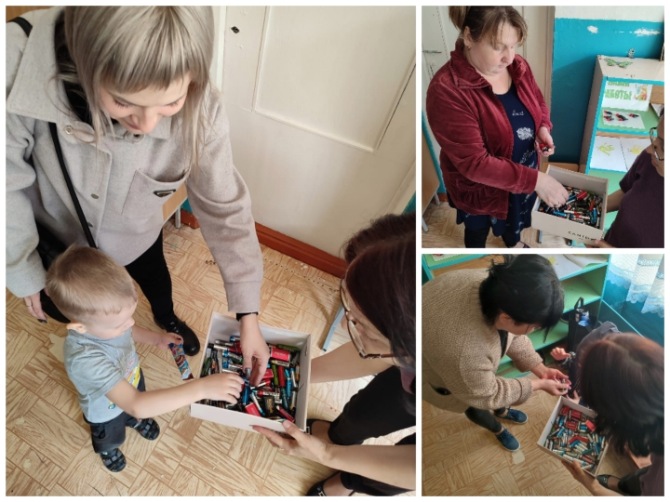

5.
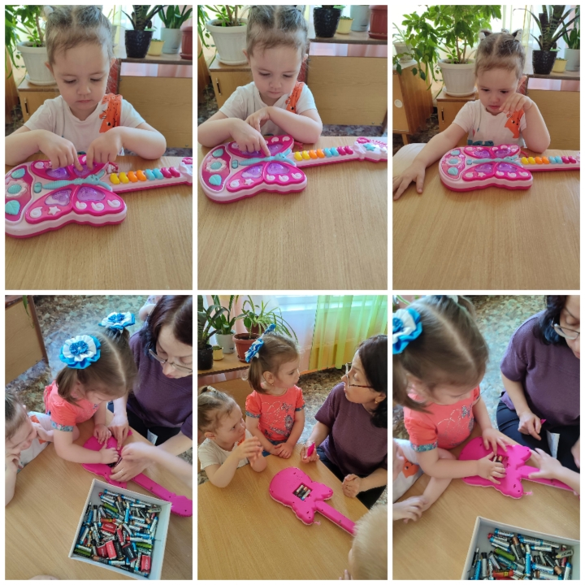

6.
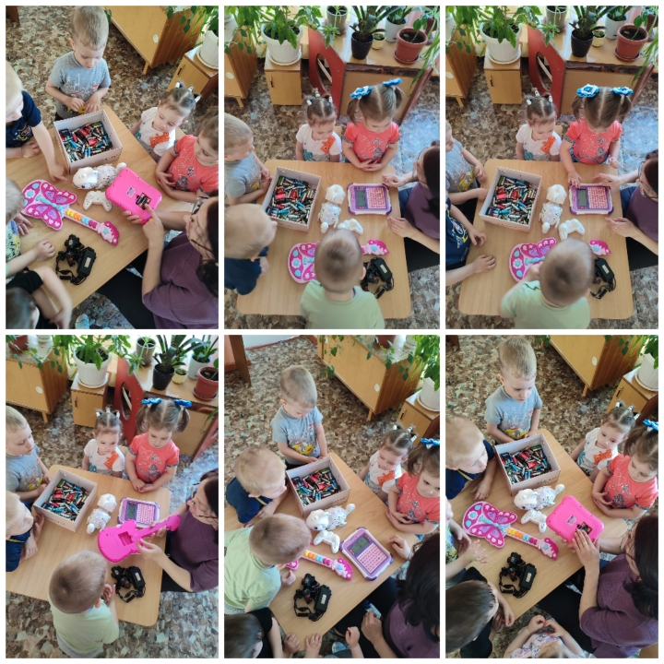

7.
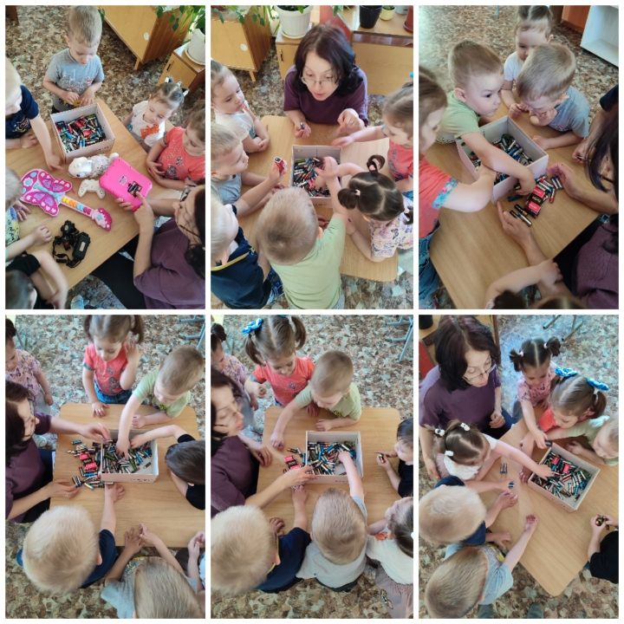

8.
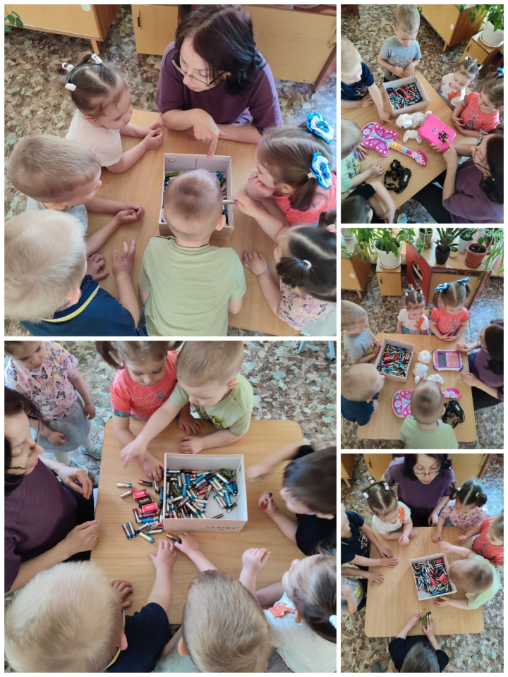

9.

